Санкт-Петербургский политехнический университет Петра Великого

Институт компьютерных наук и технологий

Высшая школа программной инженерии

О Т Ч Е Т

Лабораторная работа № 1

по дисциплине «Вычислительная математика»

Выполнила студент гр. 3530904/90002 Афанасьев Е. Д.

Преподаватель Воскобойников С. П.

**Постанова задачи**

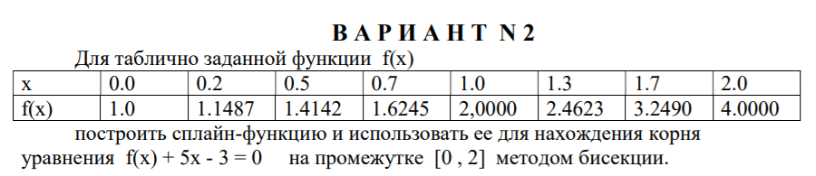

**Код программы**

#include <iostream>

#include <vector>

#include <cmath>

#include <iomanip>

#include "cmath.h"

const int COUNT_OF_POINT = 8;

const int END = 0;

const double SLOPE = 0;

double func(double x0[], double f0[], double b[], double c[], double d[], int& last, double& x);

int main()

{

std::vector<double> x0 = {0.0, 0.2, 0.5, 0.7, 1.0, 1.3, 1.7, 2.0};

std::vector<double> f0 = {1.0, 1.1487, 1.4142, 1.6245, 2.0, 2.4623, 3.2489, 4.0};

std::vector<double> b(COUNT_OF_POINT);

std::vector<double> c(COUNT_OF_POINT);

std::vector<double> d(COUNT_OF_POINT);

int flag = 0;

spline(COUNT_OF_POINT, END, END, SLOPE, SLOPE, x0.data(), f0.data(), b.data(), c.data(), d.data(), &flag);

double begin = 0;

double end = 2;

double eps = 1e-8;

double dis = 0;

while (end - begin > eps)

{

double center = (begin + end) / 2;

int last = 0;

double f_end = func(x0.data(), f0.data(), b.data(), c.data(), d.data(), last, end);

double f_center= func(x0.data(), f0.data(), b.data(), c.data(), d.data(), last, center);

if (f_end * f_center < 0)

{

begin = center;

}

else

{

end = center;

}

dis = f_center;

}

double x1 = begin;

double residual = dis;

std::cout << "Result: " << std::scientific << x1 << " Residual: " << std::scientific << residual << '\n';

}

double func(double x0[], double f0[], double b[], double c[], double d[], int& last, double& x)

{

return seval(COUNT_OF_POINT, x, x0, f0, b, c, d, &last) + 5 * x - 3;

}

**Результат работы**



**Вывод**

В данной работе была построена сплайн-функция по табличным данным, которая была использована для нахождения корня уравнения f(x) + 5x – 3 = 0 на промежутке [0, 2] методом бисекции и функции seval. Полученный корень 3.458297e-01 с заданной погрешностью 1е-8. Полученная невязка 3.387520e-08.